2021年广西贺州市中考物理真题
一、单项选择题（每小题3分，共36分。每小题给出四个选项，只有一个选项正确。用铅笔把答题卡上对应题目的答案涂黑。每小题选对得3分，不选、多选或选错的均得0分）
1. 以下描述与实际不符的是（ ）
A. 15℃时声音在空气中传播速度是340m/s
B. 人的正常体温是38.5℃
C. 初中物理课本宽度约为18cm
D. 一节干电池的电压大约是1.5V
【答案】B
2. 以下物理单位中，属于力的单位的是（ ）
A. m B. J C. Pa D. N
【答案】D
3. 为了庆祝中国共产党成立100周年，学校以班级为单位组织“唱红歌”比赛。同学们正在认真排练，校园里传出阵阵“洪亮”歌声，这里的“洪亮”主要是指声音的（ ）
A. 响度 B. 音色 C. 频率 D. 音调
【答案】A
4. 现有若干个规格相同的钩码，如图所示，为了使杠杆在水平位置平衡，应在杠杆的A点挂几个钩码（ ）
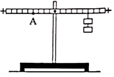
A. 1 B. 2 C. 3 D. 4
【答案】C
5. 如图所示，所有开关都闭合时，下列电路属于串联电路的是（ ）
A. 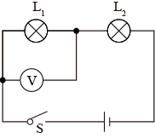 B. 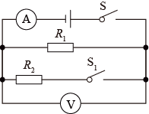
C. 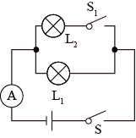 D. 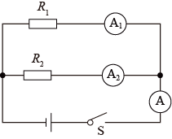
【答案】A
6. 下列说法不正确的是（ ）
A. 影子是由光的直线传播形成的
B. 刚从冰箱里拿出的苹果过一段时间表面有一层小水珠，小水珠的形成属于液化现象
C. 站在平面镜前的人远离平面镜时，他在平面镜中所成的像变小
D. 用丝绸摩擦过的玻璃棒与一带电小球靠近时，小球被排斥，说明小球带正电
【答案】C
7. 如图所示，以下为安全用电知识常见的例子，其中说法不正确的是（ ）
A. 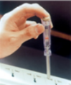使用测电笔时， 要用指尖抵住上端的金属帽
B. 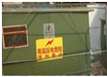不靠近高压带电体
C. 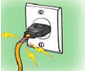绝缘皮破损的插头也可以使用
D. 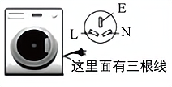洗衣机的电源插头上标有“E”字样的导线是与室外的大地相连的
【答案】C
8. 在探究凸透镜成像规律的实验中，蜡烛、凸透镜和光屏的位置如图所示，蜡烛在光屏上恰好成一清晰等大的实像，则下列说法正确的是（ ）
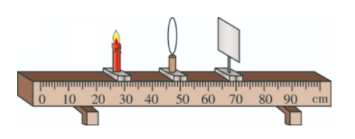
A. 将蜡烛移动到光具座10cm处，保持凸透镜的位置不变，要在光屏上得到清晰的像，光屏应向右移动
B. 将蜡烛移动到光具座10cm处，保持凸透镜的位置不变，移动光屏所成清晰的像与照相机成像的原理相同
C. 该凸透镜的焦距为20cm
D. 随着实验的进行蜡烛逐渐变短，在光屏上所成的像会向下移动
【答案】B
9. 下列事例描述不正确的是（ ）
A. 弹簧测力计只能测量重力的大小
B. 书包的背带做得比较宽大，是通过增大受力面积来减小压强
C. 动车站站台边缘设置“安全警戒线”，是利用“流体压强与流速的关系”的原理
D. 在汤水中放盐，整锅汤都有咸味，是由于分子不停地做无规则的运动
【答案】A
10. 如图所示，下列实验原理与电动机原理相同的是（ ）
A. 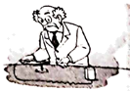 B. 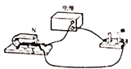 C. 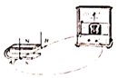 D. 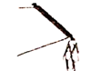
【答案】B
11. 如图所示，甲乙叠放在一起，静止在水平地而上，下列说法正确的是（ ）
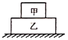
A. 甲受到的重力与甲对乙的压力是一对平衡力
B. 乙受到的重力与地面对乙的支持力是一对相互作用力
C. 甲受到的重力与乙对甲的支持力是一对相互作用力
D. 甲受到的重力与乙对甲的支持力是一对平衡力
【答案】D
12. 如图所示的电路中，电源电压和的阻值均保持不变，闭合开关S后，将滑动变阻器的滑片P从中点向左移动的过程中，下列说法正确的是（ ）
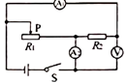
A. 电流表A₁的示数变小，电压表V的示数变小
B. 电流表A₂的示数不变，电压表V的示数不变
C. 电压表V的示数与电流表A₁的示数比值不变
D. 电路的总功率变大
【答案】C
二、填空题（每空1分，共16分。请将答案填写在答题卡上，不要求写出计算过程）
13. 为做好新冠肺炎及其病毒变异防疫工作，某学校利用晨会时间开展了防疫知识宣传，提倡同学们在日常生活中做到“讲卫生、勤洗手、少聚集”。同学们听到领导讲话的声音是由于人的声带发生_________产生的，且说明声音能传递_________ （选填“能量”或“信息”）。
【答案】 ①. 振动 ②. 信息
14. 人眼的晶状体和角膜的共同作用相当于一个______ （选填“凸”或“凹”）透镜；小明由于平时不注意用眼，造成了眼睛近视，他应通过佩戴______（选填“凸”或“凹”）透镜的眼镜来矫正视力。
【答案】 ①. 凸 ②. 凹
15. 如图甲所示的电路中，两端的电压为，两端的电压如图乙所示，则两端的电压________V，电源电压_________V。
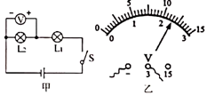
【答案】 ①. 2.3 ②. 6.0
16. 早上，小明坐在匀速行驶的公共汽车上，以公共汽车为参照物，小明是______（选填“运动”或“静止”）的；当公共汽车突然刹车时，由于______小明会向前倾倒。
【答案】 ①. 静止 ②. 惯性
17. 2021年，“天问一号”携带的“祝融号”火星车成功着陆在火星上，它是通过_______向我们传递信息的；“天问一号”在加速升空的过程中机械能增加_______（选填“增加”或“减少”）。
【答案】 ①. 电磁波 ②. 增加
18. 随着社会的发展，小汽车已进入了千家万户，小汽车用水作为发动机的冷却液，是利用水的_________比较大的特性；水属于_________（选填“一次能源”或“二次能源”）。
【答案】 ①. 比热容 ②. 一次能源
19. 如图所示，电路中一根导线已经与滑动变阻器B接线柱连接，当滑动变阻器的滑片P向左移动时，要使滑动变阻器的电阻变小，另一根导线应与滑动变阻器的_________（选填“A”、“C”或“D”）接线柱连接，滑动变阻器是通过改变电阻丝的_________来改变电阻的大小。
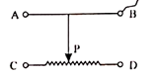
【答案】 ①. C ②. 长度
20. 如图所示，甲、乙两质地均匀的正方体放在水平地面上，它们的边长之比，质量之比，则它们对地面的压力之比_________，对地面的压强之比________。
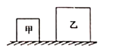
【答案】 ①. 2:1 ②. 9:2
三、作图题（每题2分，共4分。请将答案写在答题卡上）
21. 如图所示，一束光线与镜面成角射向平面镜。请作出反射光线并标出反射角的度数。
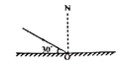
【答案】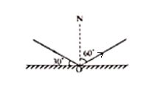
22. 如图所示，一小球用细绳悬挂在天花板上。请作出图中小球受到重力和拉力的示意图。
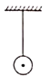
【答案】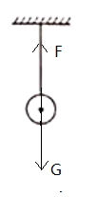
四、实验探究题（23题5分，24題7分，25题8分，共20分。请将答案填写在答题卡上）
23. 小明所在的学习小组开展了“冰熔化时温度的变化规律”的实验探究，在标准大气压下，利用如图甲所示的实验装置进行探究：
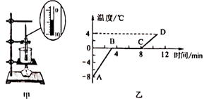
（1）根据实验数据，小明作出了冰熔化时温度随时间变化的图像，如图乙所示，冰属于晶体_______（选填“晶体”或“非晶体”）；
（2）该物质在第5分钟时，处于_______（选填“固态”、“液态”或“固液共存”）状态；
（3）冰在熔化过程中_______（选填“吸收”或“放出”）热量，温度保持不变；
（4）实验过程中温度计的示数如图甲所示，读数为_______；
（5）甲因装置中，石棉网的主要作用是_______。
【答案】 ①. 晶体 ②. 固液共存 ③. 吸收 ④. ⑤. 使烧杯受热均匀
24. 贺州市很多市民喜欢收藏奇石，为了测量某种形状不规则的奇石的密度，小明与兴趣小组的同学在老师指导下进行如图所示的实验
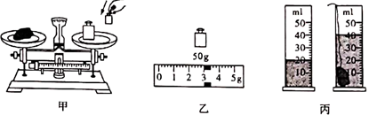
（1）把天平放在水平桌面上，将______移至标尺左端零刻度线处，调节横梁上的平衡螺母使天平橫梁平衡；
（2）甲图出现错误是______；
（3）在测量奇石质量时，小明依次将砝码放在天平的右盘，当他在右盘内加入最小的5g砝码时，发现天平的指针静止在分度盘中线的右侧，则他接下来应该进行的操作是______；
（4）乙图是正确测量奇石质量得到的结果，其读数是______g；
（5）根据丙图量筒两次的读数，可得奇石的体积是______；
（6）计算出奇石的密度是______。如果小明先测奇石的体积再测其质量，会导致实验结果______（选填“偏小”或“偏大”）。
【答案】 ①. 游码 ②. 直接用手拿砝码 ③. 取下5g的砝码，调节游码，使天平重新平衡 ④. 53 ⑤. 20 ⑥. 2.65 ⑦. 偏大
25. 如图所示，在探究“并联电路的电流特点”的实验中，小明设计了如图甲电路进行实验：
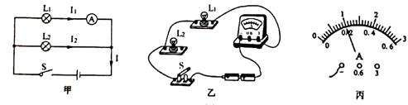
（1）实验中，小明应该选择两个小灯泡规格是________（选填“相同”或“不相同”）的；
（2）请用笔画线代替导线，按图甲中的电路图把图乙中的实物电路连接完整（导线不得交叉）；_______
（3）小明在连接电路时，开关应处于断开________（选填“闭合”或“断开”）状态；
（4）小明先将电流表接在所在的支路上，闭合开关，观察到灯发光，但灯不亮，电流表的示数为零，电路可能在的故障是_______（选填“灯断路”或“灯短路”）；
（5）排除故障后，他测出了支路上的电流，然后他把电流表依次接入电路分别测量出支路电流、干路电流，两次测得的结果都如图丙所示，则_______A、_______A.小明由此数据得出并联电路中干路电流和各支路电流的关系是________（写关系式即可）；
（6）本次实验的不足之处是：_______。
【答案】 ①. 不相同 ②. 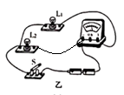 ③. 断开 ④. L₁断路 ⑤. 0.2 ⑥. 1 ⑦. I=I₁+I₂ ⑧. 仅有一组实验数据，结论不具有普遍性
五、计算题（26题6分，27题8分，28题10分，共24分。写出必要的文字说明并将解答过程写在答题卡上）
26. 随着科技的发展，低碳环保电瓶车的出现极大地方便了人们的出行。一天，小明的妈妈驾驶电瓶车送小明上学。假设小明的妈妈驾驶电瓶车是匀速行驶的，电瓶车的牵引力恒为100N，从家到学校的路程是1.5km，用时5min。求：
（1）电瓶车行驶的速度是多少m/s；
（2）电瓶车受到地面的摩擦力；
（3）电瓶车牵引力的功率。
【答案】（1）5m/s；（2）100N；（3）500W
27. 如图所示，水平桌面上放有一圆柱形溢水杯，它自重7N，底面积为，溢水口距杯底的高度为12cm，溢水杯中盛有高为10cm、质量为3kg的水，现将一体积为、质量为2.7kg的正方体铝块缓慢浸没入水中，不计溢水杯的厚度。求：
（1）铝块放入水前，水对溢水杯底部的压强；
（2）铝块浸没在水中受到的浮力；
（3）铝块浸没在水中静止后，溢水杯对水平桌面的压强。
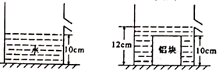
【答案】（1）1000Pa；（2）10N；（3）2000Pa
28. 在如图所示的电路中，电源电压，小灯泡L标有“4V、16W”的字样（电源电压和小灯泡的阻值均保持不变），为定值电阻，滑动变阻器标有 “20Ω 、1A”的字样，电流表A的量程为0~0.6A。求：
（1）小灯泡L的电阻；
（2）当开关闭合断开时，电压表的示数为4V，工作5分钟消耗的电能；
（3）当开关断开闭合时，在电路安全的情况下，小灯泡电功率的变化范围。
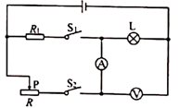
【答案】（1）10Ω；（2）240J；（3）

